Óraterv – Pingvinek
Tantárgy: Természetismeret
Évfolyam: 6. osztály
Téma: Pingvinek – alkalmazkodás a környezethez
Időtartam: 45 perc
Módszerek: kooperatív munka, digitális eszközök használata, MI-alapú kutatás, beszélgetés, játékos feladatok

Tanulási célok
A tanulók:
- megismerik a pingvinek főbb tulajdonságait;
- megértik, hogyan alkalmazkodtak a vízi életmódhoz;
- képesek információt gyűjteni és ellenőrizni MI segítségével;
- együttműködnek csoportmunkában;
- rövid prezentációban összegzik eredményeiket.

Szükséges eszközök
- projektor vagy interaktív tábla
- internetkapcsolat
- tanulónként vagy csoportonként mobiltelefon, tablet vagy laptop
- ChatGPT vagy más MI-chatbot
- a pingvinekről szóló tananyag

Az óra menete

1. Ráhangolódás (5 perc)
Mutass néhány látványos képet pingvinekről.
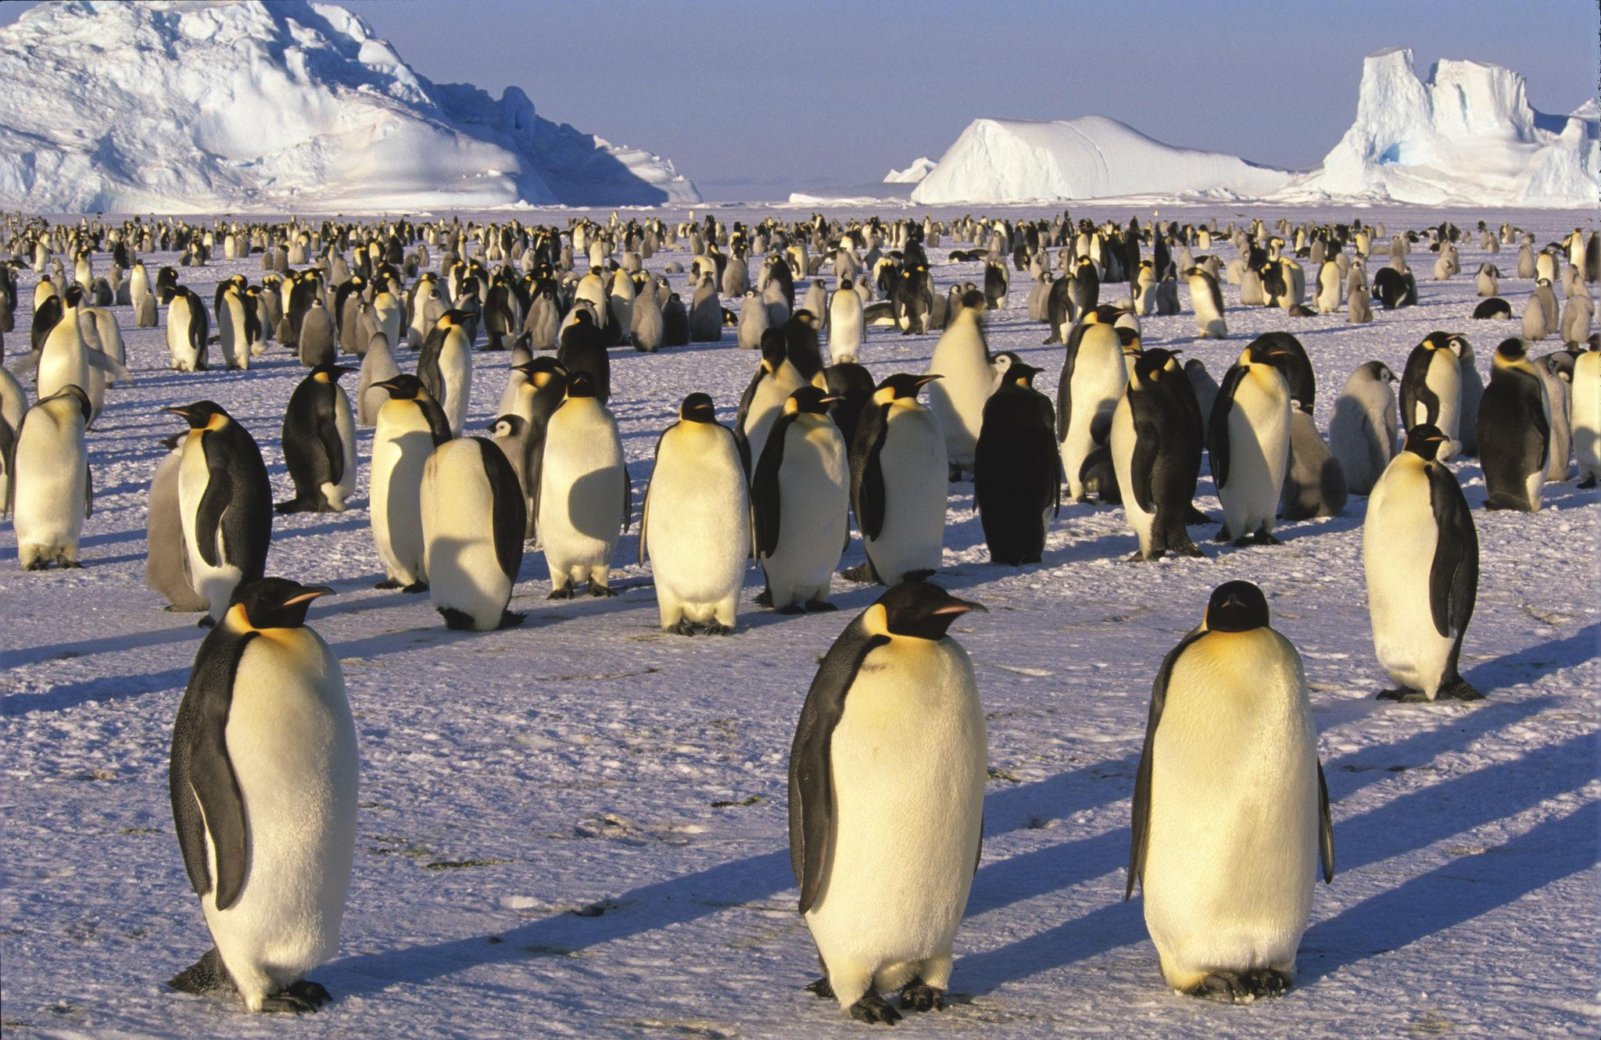
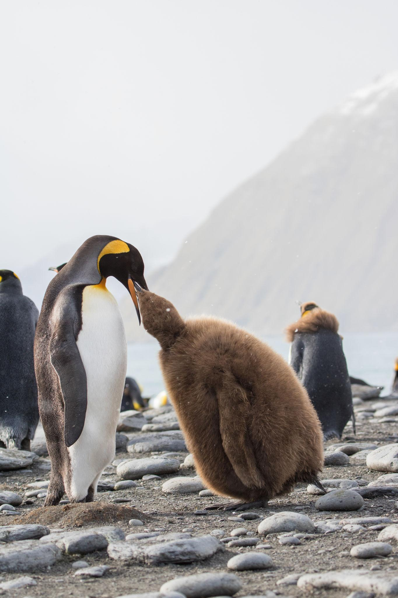
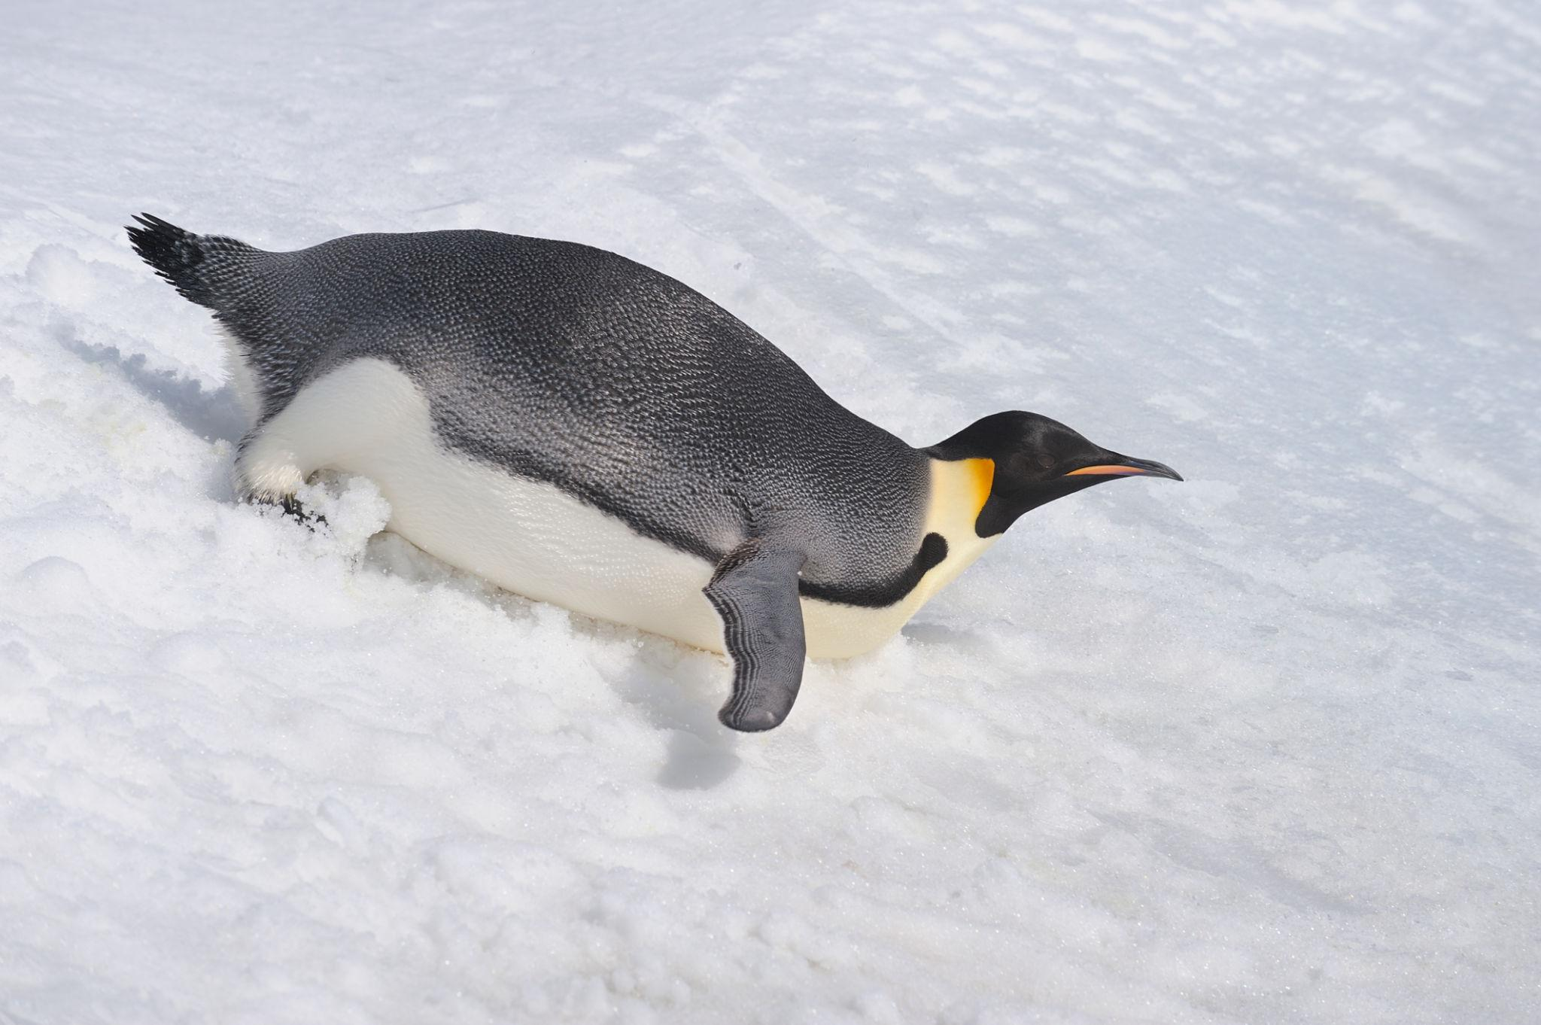
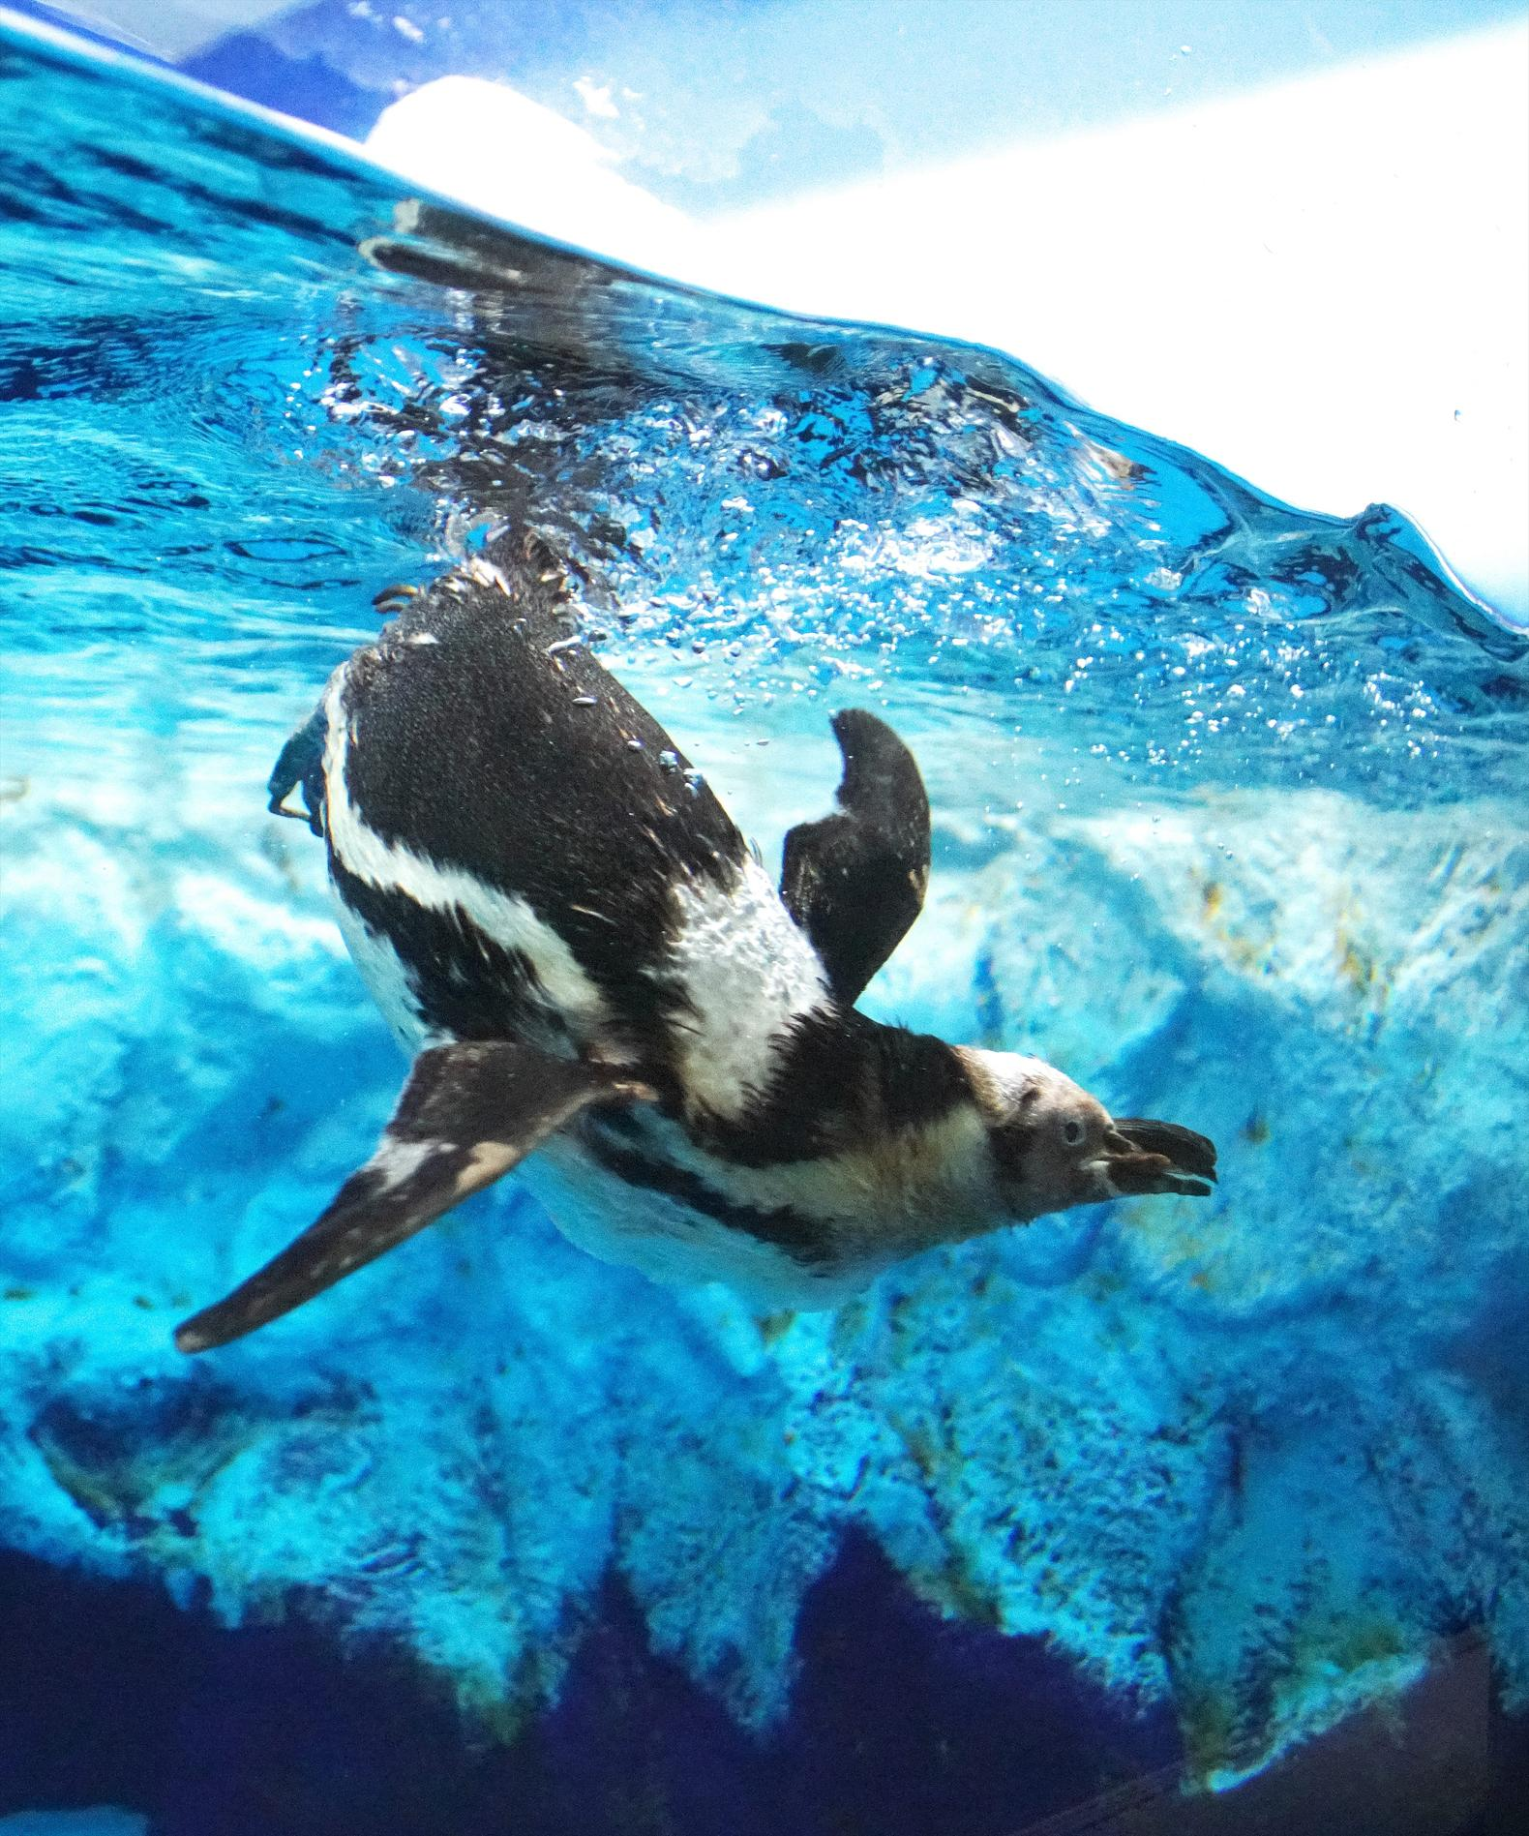
Kérdések:
- Mit tudtok a pingvinekről?
- Madarak vagy emlősök?
- Tudnak repülni?
- Minden pingvin a Déli-sarkon él?
A válaszokat röviden gyűjtsétek össze a táblán.

2. MI-mítoszvadászat (8 perc)
A tanár előre elkészít 5 állítást.
Példák:
- Minden pingvin az Antarktiszon él.
- A pingvinek madarak.
- A császárpingvin a legnagyobb pingvinfaj.
- A pingvinek csak halat esznek.
- A törpepingvin a legkisebb pingvinfaj.
A csoportok feladata:
- eldönteni, hogy szerintük igaz vagy hamis;
- megkérdezni az MI-t;
- ellenőrizni, hogy az MI válasza alátámasztja-e a véleményüket.
Beszélgetés:
Az MI mindig igazat mond?
Hogyan lehet ellenőrizni az információkat?
Ez kiváló alkalom a kritikus digitális gondolkodás fejlesztésére.

3. Csoportkutatás MI segítségével (15 perc)
A tanulókat 4 csoportba osztjuk.

1. csoport: Élőhely
Kutatási kérdések:
- Hol élnek a pingvinek?
- Miért nem csak az Antarktiszon találhatók meg?

2. csoport: Táplálkozás
Kutatási kérdések:
- Mit esznek?
- Hogyan vadásznak?

3. csoport: Testfelépítés
Kutatási kérdések:
- Miért jó úszók?
- Milyen alkalmazkodásaik vannak?

4. csoport: Családi élet
Kutatási kérdések:
- Hogyan költik a tojást?
- Hogyan gondozzák a fiókákat?

Ajánlott MI-prompt
„Magyarázd el egy 12 éves diáknak egyszerűen, hogyan alkalmazkodtak a pingvinek a környezetükhöz! Adj három érdekes tényt is!”
A csoportok 3–4 fontos információt jegyeznek fel.

4. Mini prezentációk (10 perc)
Minden csoport 2 percben bemutatja eredményeit.
A többiek feladata:
- egy új információ feljegyzése;
- egy kérdés megfogalmazása az előadóknak.
Így minden tanuló aktívan figyel.

5. Kreatív MI-feladat (5 perc)
A csoportok adjanak utasítást egy képgeneráló MI-nek.
Például:
„Készíts képet egy császárpingvin-családról az Antarktiszon naplementében!”
vagy
„Rajzolj egy törpepingvint Ausztrália partján, természetes környezetben!”
Beszéljétek meg:
- Mennyire valósághű a kép?
- Mely részletek helyesek?
- Mit rajzolt hibásan az MI?
Ez fejleszti a vizuális kritikai gondolkodást.

6. Lezárás – Kilépőkártya (2 perc)
Minden tanuló válaszol egy cetlin vagy digitálisan:
- Mi volt a legérdekesebb új információ?
- Mire használtuk ma az MI-t?
- Mit kell ellenőrizni akkor is, ha az MI válaszol?

Differenciálás
Gyorsabban haladóknak:
- Hasonlítsák össze a császárpingvint és a törpepingvint.
- Készítsenek saját kérdéseket az MI számára.
Támogatást igénylőknek:
- Előre megadott kérdéssor.
- Rövidebb kutatási feladatok.
- Páros munka.

Házi feladat
Kérdezzék meg az MI-t:
„Melyik pingvinfaj a legérdekesebb és miért?”
Ezután írjanak 5–6 mondatos véleményt arról, hogy egyetértenek-e a válasszal.
Így az óra nemcsak a pingvinekről szól, hanem a mesterséges intelligencia tudatos, kritikus használatáról is, ami a 6. osztályosok számára már nagyon motiváló és jól működik. 🐧

